Nombre: ______________________________________ | Fecha: ___________________


1: Evaluación de béisbol

En cada nivel del béisbol organizado, existen reglas sobre qué tipo de bate y pelota se pueden usar. Estas reglas ayudan a garantizar que el juego siga siendo competitivo, justo y divertido. El tipo de bate y pelota son los dos factores principales que los organizadores del juego pueden controlar. Pero hay muchos otros factores que la gente afirma que también tienen un gran impacto en el juego que no se puede controlar, como las condiciones climáticas, la ubicación del estadio y la fortaleza de los jugadores.

Responda las preguntas a continuación para averiguar cómo estos factores podrían afectar el juego de béisbol.

Condiciones meteorológicas y rapidez de lanzamiento
A la derecha hay un gráfico que muestra cómo la rapidez del lanzamiento se ve afectada por la rapidez del viento. La línea del gráfico muestra la relación general entre la rapidez del viento y la rapidez de lanzamiento. Los puntos A, B y C representan tres del mismo tipo de lanzamiento rápido, todos lanzados a la misma rapidez inicial desde la punta de los dedos de un lanzador, pero bajo diferentes condiciones de viento. | 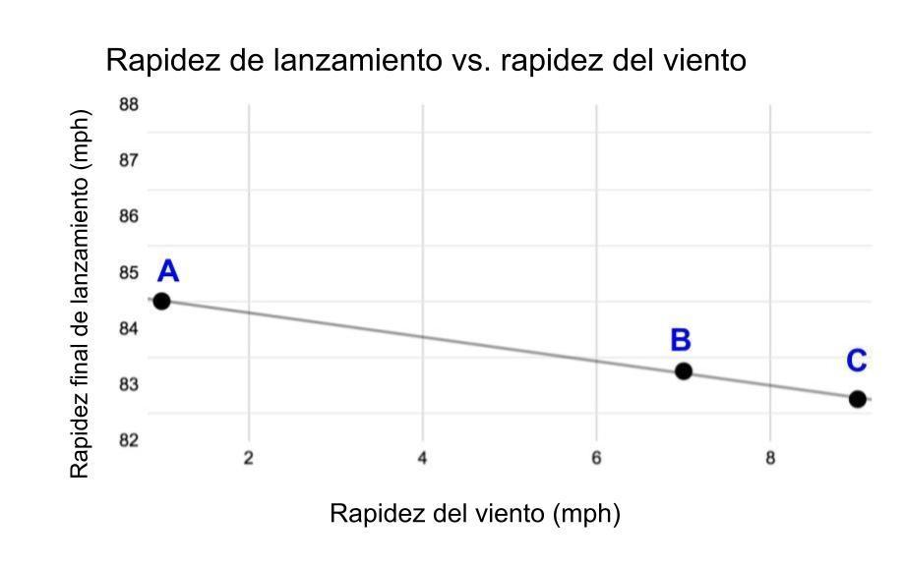
Pregunta 1) Dibuje tres diagramas de cuerpo libre diferentes (A, B y C), uno para cada punto marcado en el gráfico. En cada diagrama de cuerpo libre, muestre todas las fuerzas de contacto sobre la pelota después de que la pelota haya abandonado la mano del lanzador. Dibuje flechas para mostrar la fuerza relativa de las fuerzas sobre la pelota. Asegúrese de incluir la fuerza relativa y la dirección de las fuerzas sobre la pelota debido a su interacción con el aire.
A   | B | C

Pregunta 2) Use sus diagramas de cuerpo libre en la página anterior para ayudar a responder esta pregunta: Si los tres lanzamientos (A, B y C) tuvieran cantidades iguales de Ec cuando dejaron la mano del lanzador, ¿tendrían todos la misma cantidad de Ec cuando llegan al plato de home? ¿Por qué sí o por qué no?

Pregunta 3) ¿Cómo diseñaría una investigación utilizando materiales que hemos usado en clase para recopilar evidencia de los 3 lanzamientos para apoyar o refutar su reclamo de la pregunta 2? Enumere los elementos y objetos que utilizará en su investigación. Luego, describa los procedimientos para establecer y llevar a cabo su investigación.

Los artículos y objetos que usaré en mi investigación:

Artículos de béisbol | Elementos del salón utilizados para simular elementos de béisbol
Bate
Lanzador
Pelota
Viento

Otros elementos necesarios para recopilar medidas y datos:

Mi plan para establecer y llevar a cabo mi investigación:

Representar y explicar las relaciones entre la rapidez y la masa del bate

La siguiente tabla de datos muestra qué tan rápido un bateador de poder de las grandes ligas puede batear un bate con diferentes cantidades de masa. La masa del bate fue la variable independiente en esta investigación y la rapidez del bateo del bate fue la variable dependiente.
  Masa del bate (gramos) | rapidez del bateo del bate (mph)
  284 | 74
  340 | 70
  652 | 71
  907 | 62
  964 | 62
  1191 | 61
  1361 | 57
  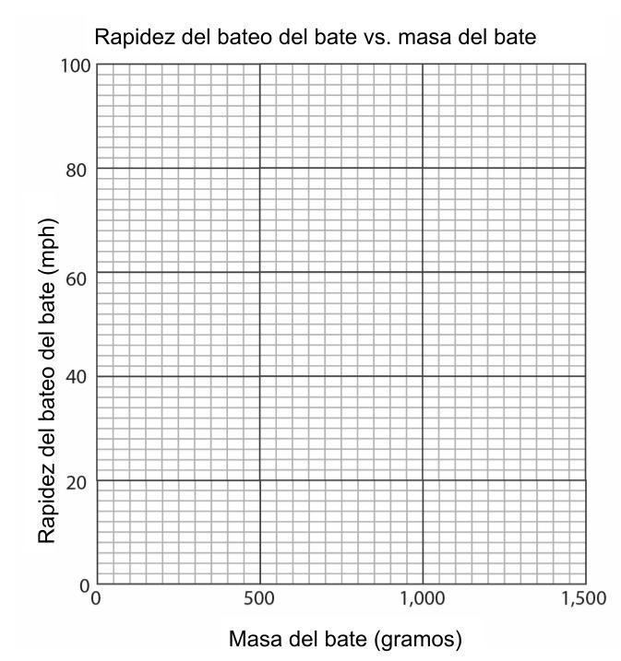
Pregunta 4) Haga un diagrama de coordenadas de los datos de la tabla anterior.

Pregunta 5) Después de graficar sus datos, dibuje una línea que mejor se ajuste a ellos.

Pregunta 6) Use su línea de mejor ajuste para predecir qué tan rápido un jugador podría batear un bate con una masa de 779 gramos. Registre su predicción aquí: ____________________________

Pregunta 7) Si un bateador puede aplicar la misma cantidad de fuerza máxima de sus manos a cada bate para batearlo, ¿por qué la rapidez del bate disminuirá a medida que aumenta la masa del bate? Explique esto en términos de una cadena de causa y efecto usando fuerzas, transferencia de energía y energía cinética.

¿Qué tiene un efecto mayor sobre la energía cinética del bate y la pelota, aumentar la rapidez del bate o aumentar la masa del bate?
  Masa del bate (g) | rapidez de la pelota después del contacto (mph)
  570 | 68.5
  710 | 73.0
  850 | 76.2
  990 | 78.6
  1,140 | 80.4
  rapidez del bateo del bate (mph) | rapidez de la pelota después del contacto (mph)
  20.5 | 60.2
  27.3 | 68.8
  34.3 | 76.2
  41.0 | 83.8
  47.9 | 91.4
Pregunta 8) Utilice los datos de las tablas anteriores para determinar cuál tiene un efecto mayor en la rapidez de la pelota después de que es golpeada, aumentar la masa de un bate o aumentar la rapidez del bate. Muestre cualquier cálculo que haga para determinar cuál tiene un efecto mayor.

Pregunta 9) Algunos estadios de béisbol (como el Coors Field en Denver, Colorado, que es el estadio local de los Colorado Rockies) se encuentran a una altitud mucho mayor que la mayoría de los estadios. Coors Field está a 5,200 pies (casi una milla) sobre el nivel del mar. A esta altitud más alta, hay menos partículas de aire en un volumen de aire dado que en altitudes más bajas. Suponga que los datos que se muestran en las dos tablas de datos de la pregunta 8 se recopilaron en un estadio cerca del nivel del mar (elevación más baja). ¿Cómo esperaría que comparen los patrones en ambas tablas si recopila nuevos datos sobre el peso del bate vs. la rapidez de la pelota después del impacto, y la rapidez del bateo del bate vs. la rapidez de la pelota después del impacto en Coors Field, donde el aire es menos denso que el aire cerca el nivel del mar? ¿Por qué?

¿El tipo de bate afecta la cantidad de energía cinética en el bate y la pelota?
Algunas personas piensan que es importante tener reglas sobre el tipo de bates que pueden usar los jugadores. Por ejemplo, en el béisbol de las grandes ligas, los jugadores solo pueden usar bates de madera, mientras que en el béisbol de la NCAA se permiten bates hechos de metal y otros materiales compuestos. Los bates de titanio, sin embargo, están prohibidos en la mayoría de los clubes de béisbol.
Un entrenador argumenta que la razón de esto es que el material del que está hecho el bate hace que produzca fuerzas máximas más altas en una colisión que otros bates porque se deforma menos en una colisión. | 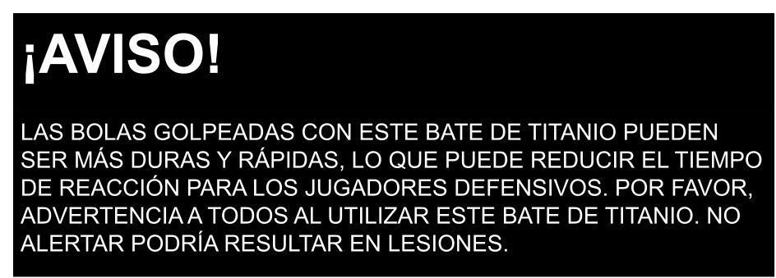  Advertencia mostrada en la etiqueta del bate

Pregunta 10) ¿La advertencia en la etiqueta del bate que se muestra arriba apoya ambas partes del argumento del entrenador sobre las fuerzas y la deformación?

Pregunta 11) ¿Cree que los objetos o materiales que se deforman menos en una colisión regresan más rápido o más lento que los objetos que se deforman más? ¿Por qué sí o por qué no?

Pregunta 12) Si tuviera juego de béisbol contra otro equipo y tenía todos los datos anteriores para el otro equipo y las condiciones para ese día, ¿qué factor único (rapidez y dirección del viento, elevación del estadio, masa del bate, rapidez de bateo de los jugadores, material del bate) consideraría más a la hora de ajustar su juego? ¿Por qué?

